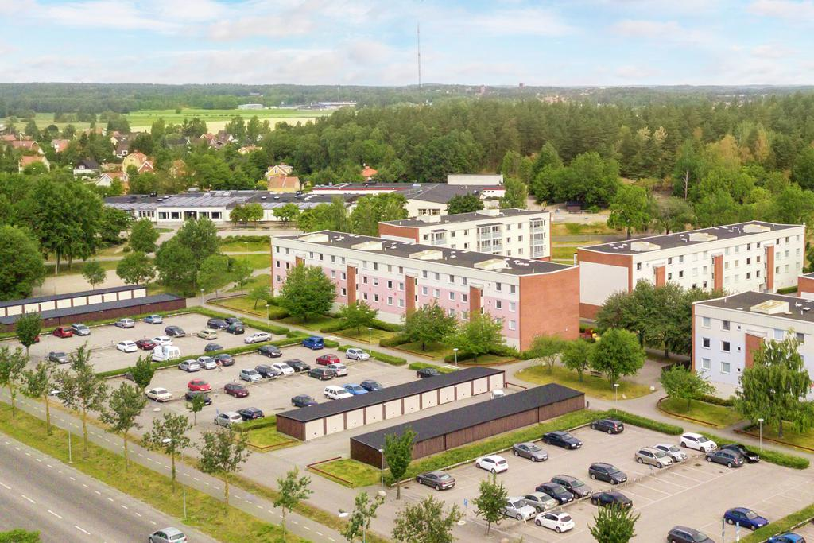

AKTIVITETER
- Seniorer -
Vi träffas vid Slagtäppans boulebana Måstavägen 9 -11
onsdagar mellan 10:00 – 12:00. Alla är hjärtligt välkomna.
- Vi ställer in vid regn & rusk! -
Hållpunkter varje vecka:
10:00 Morgongympa lätt & kul!
10:30 Fika var & en tar med sin egen!
11:00 Aktivitet se datumen nedan: …
NY TID 10-12
GRATIS
……
11 aug Upptakt med sång & musik
18 aug Boule …
25 aug Linedance……………………………………
1 sept Utomhusbingo
8 sept Bibliotekarien tipsar!
15 sept Poesigympa & friskvård
22 Sept Tipspromenad & Femkamp
29 sept Avslutning
vid frågor, ring vårt kansli mån-fre 9:00-13:00
016 – 316 04 60

